Реліз оновлень Реєстру хворих на туберкульозу від 19.01.2017

Цілі
- зробити незмінні ВІЛ-дані спільними для всіх випадків пацієнта;
- додати можливість експортувати список ко-інфікованих пацієнтів, а не випадків;
- додати в звіти на сторінці випадків фільтри по системам охорони здоров'я та області;
- виправити помилку звіту по легеневій формі в "Аналізі даних";
- додати звіт по типу місця проживання мешкання хворого до "Аналізу даних";
- додати звіт по даті госпіталізації до "Аналізу даних";
- додати можливість експорту залишків препаратів з eTB-Manager до QuanTB;
- відображати "незареєстровані" через модуль управління реєстраційними посвідченнями;
- заблокувати можливість редагувати торгівельну назву та виробника при виборі будь-якого реєстраційного посвідчення, окрім незареєстрованого;
- відображати "необмежений" при відсутності кінцевого строку реєстраційного посвідчення;
- додати окрему логіку розрахунку Звіту по області для деяких конкретних препаратів;
- виправити формулу середньомісячного використання в Звіті по області;
- виправити потрапляння препаратів ГФ для ДБ в графу інших джерел;
- модифікувати звіт "Еволюції запасу".

Зміни у програмному забезпеченні

ВІЛ

Відтепер ВІЛ-данні (1.1.-1.5) Додатку (ТБ-01-1) копіюються в новий випадок при його створенні. Якщо попередніх випадків декілька, беруться найпізніші дати серед всіх випадків по кожній позиції.
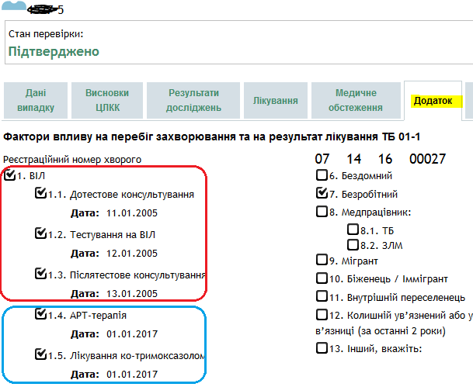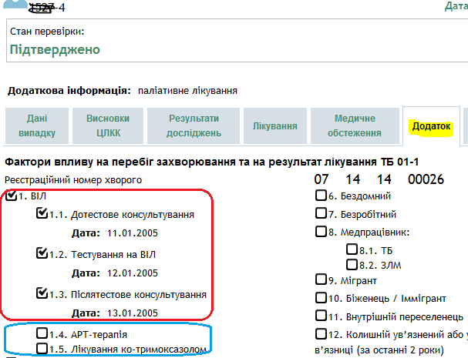

Експорт
Додана можливість експортувати дані не тільки по випадках, але й по пацієнтам (хворим). Фільтр з'являється при значенні фільтру "Тест на ВІЛ: Позитивний"
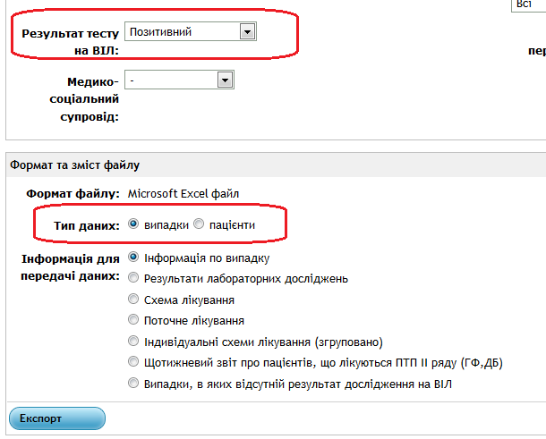

Звіти на сторінці Випадків
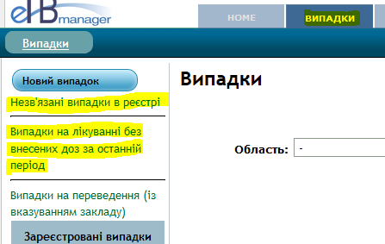
Звіти "Незв'язані випадки в реєстрі" та "Випадки на лікуванні без внесених доз за останній період" будувалися без можливості розділити дані по регіонах та системі охорони здоров'я, що викликало певні труднощі у користувачів.
Додані фільтри за системами охорони здоров'я та за адміністративними одиницями, відповідно до ступеню огляду користувача. Відтепер для зручності звіт генерується по кнопці "Оновити", а не одразу:

Аналіз даних
1. Додані змінні за типом місця проживання (в "Дані випадку") та за датою госпіталізації (в "Лікування"):
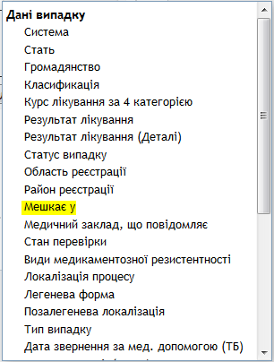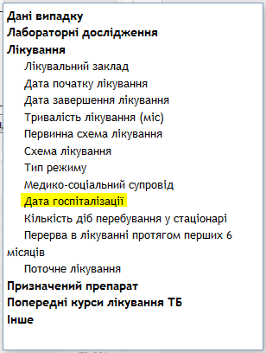
Змінна "Мешкає у" приймає значення село/місто:
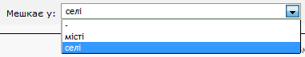
Змінна за датою госпіталізації дозволяє ввести діапазон місяць/рік:
2. Виправлена дезагрегація за легеневими формами
Було
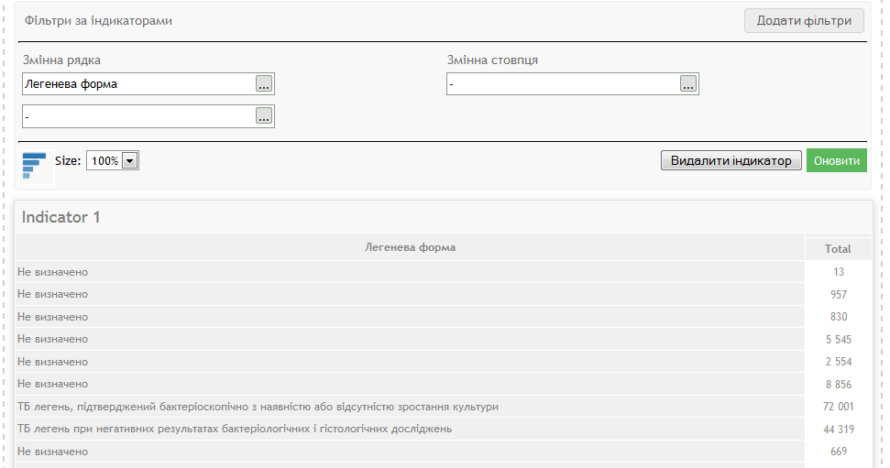
Тепер
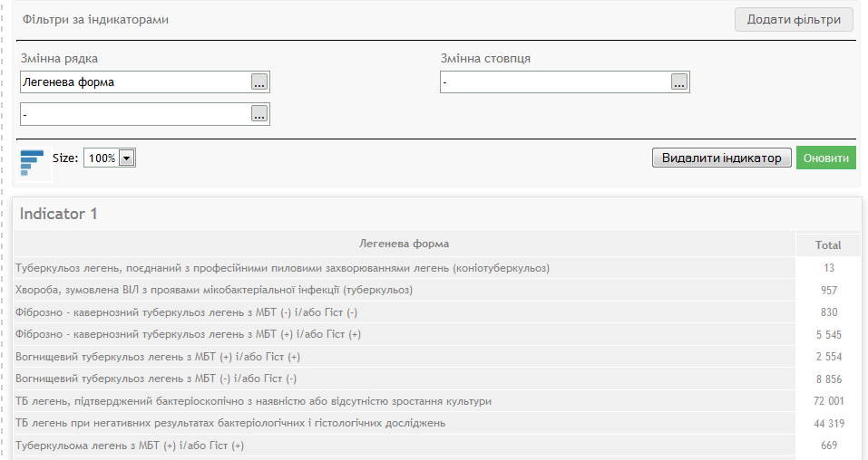

Препарати. Реєстраційні свідоцтва
- До списку управління реєстраційними посвідченнями додані незареєстровані;
- Реєстраційні посвідчення з відсутнім кінцем діє відображаються як необмежені;
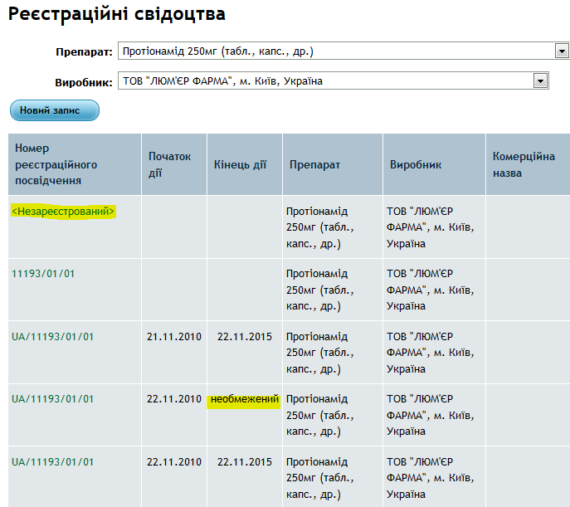
- тепер можливо об'єднати серії з посвідченнями інших виробників;
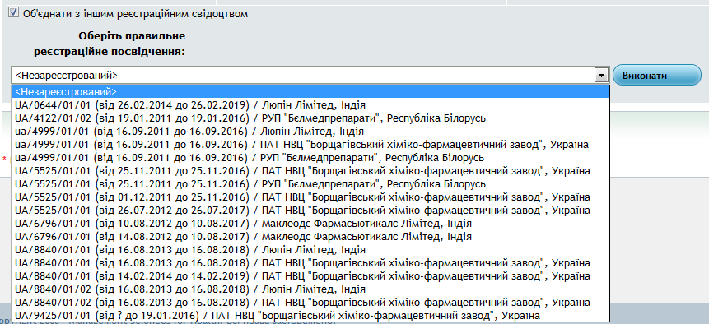
- при реєструванні серії закрито редагування торгової назви та виробника при обраному реєстраційному посвідченні;
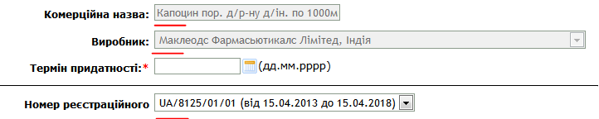

Препарати. Звіт по області
- Усунуто помилку потрапляння даних ГФ для ДБ в графи 13 та 18;
- Введено окрему логіку для деяких препаратів:
- До рядка 16, окрім Етамбутолу 2000 мг, став потрапляти Етамбутол 1000 мг * 0.5;
- До рядка 31, окрім ПАСК 4000 мг * 9.2, став потрапляти ПАСК 1000 мг (без помноження на 9.2)
- Виправлена формула розрахунку середньомісячного використання - додано ділення на кількість місяців між місяцем звіту та початком року
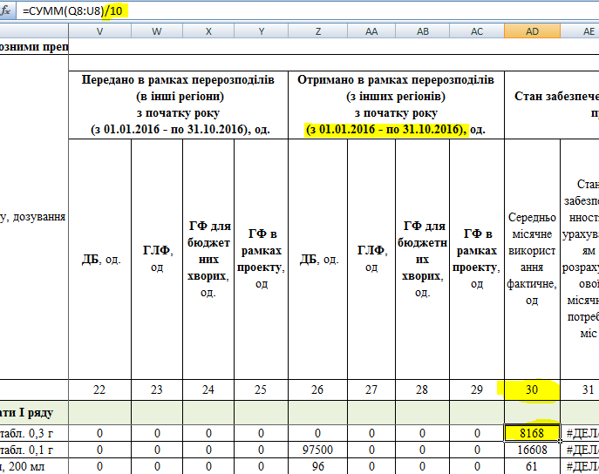

Препарати. Експорт залишків для QuanTB
Доданий інструмент для експорту залишків препаратів для QuanTB.
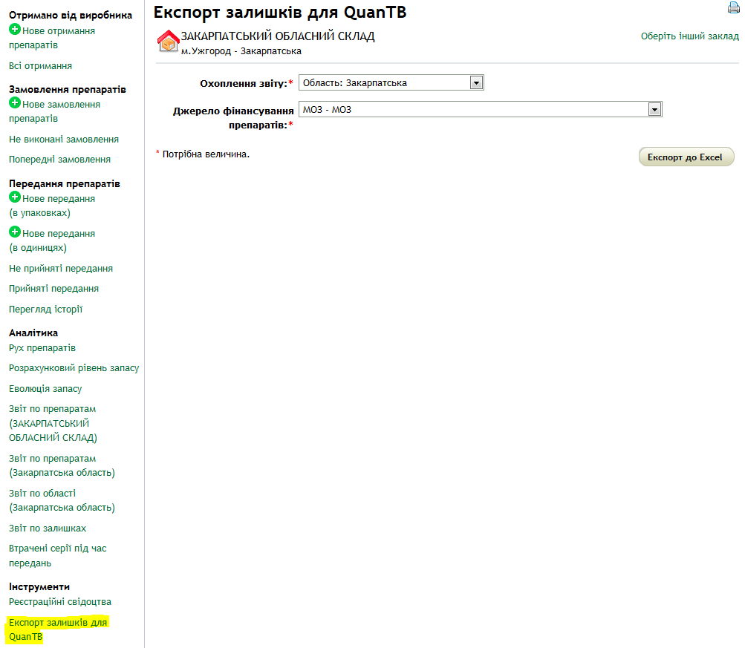
- Формат файлу результату відповідає QuanTB 4.0;
- Експортуються тільки спільні дані для eTB та QuanTB, перші 3 графі шаблону:
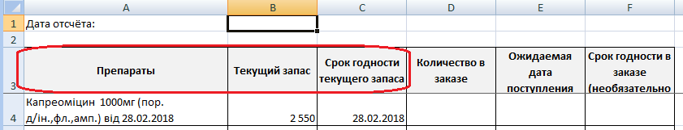
- Експорт можливий по закладу, області чи країні. Фільтр джерела фінансування обов'язковий;
- Препарати згруповані по терміну придатності, тобто наприклад такий запис займатиме 3 записи в результуючому файлі:
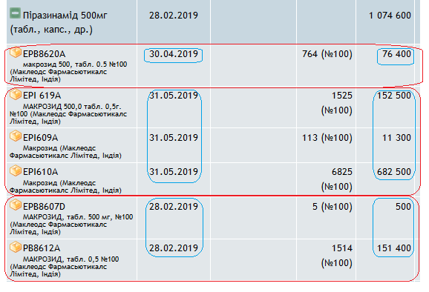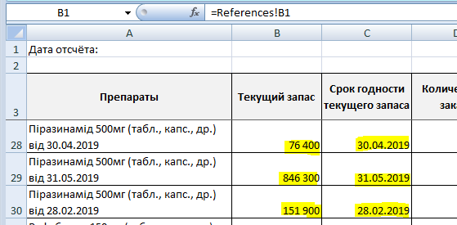

Препарати. Еволюція запасу
- змінений заголовок колонки 2;
- витрати розділені на 3 колонки по типу;
- додана колонка "Середньомісячне використання" ("Видачі ПТП хворим"/ кількість місяців звіту). Точність до 2 знаку після коми;
- додана колонка "Стан забезпеченості (в місяцях)" ("Середньомісячне використання" / ("Видачі ПТП хворим"). Точність до 1 знаку після коми.
